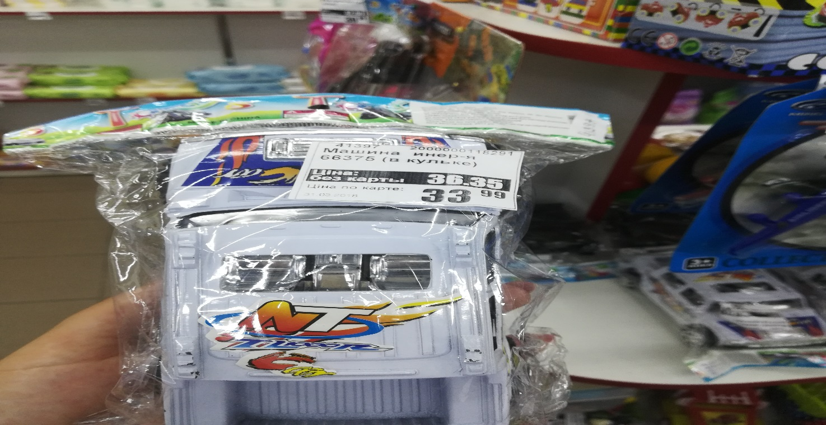
Джип, артикул 66375, дата виготовлення: 2017 рік, виробник: Ян ТойсТрейдінг Ко Лтд.; адреса: 58, вул. Женксінг, Шаньтоу, Гуандонг515800, Китай. Відповідно до протоколу випробувань ДП “Укрметртестстандарт” від 17.09.2018 року № 9735/18-і зразок іграшки Джип, артикул 66375, дата виготовлення 2017 рік за показником інтенсивність запаху витяжок не відповідає вимогам п. 3.6 ДСанПіН 5.5.6.012-98 «Державні санітарні правила і норми безпеки іграшок та ігор для здоров’я дітей»; за показником маркування не відповідає вимогам п. 44 Технічного регламенту безпечності іграшок, затвердженого постановою Кабінету Міністрів України від 11.07.2013 року № 515; за показником товщина матеріалу (тонколистової пластмаси) пакування не відповідає вимогам п. 6 а) ДСТУ EN 71-1:2015 (EN 71-1:2014, IDT) «Безпечність іграшок. Частина 1. Механічні і фізичні властивості».

